Antwoorden WELP Blok4 deel A t/m F
- Verschillen van verschillen
- Opblaastenten
- Type 300 à type 325: 15 625 cm² (=1,5625 m² ) erbij
Type 325 à type 350: 16 875 cm² (=1,6875 m²) erbij. Dat is meer.
- A = (T/100)² of A = T²/10000.
- De toename neemt steeds met 0,08 toe (als het type steeds 20 hoger wordt)
- Van type 180 naar 200 zou de toename 0,76 zijn (0,08 minder dan 0,84).
Dus 4,00 – 0,76 = 3,24 m²
Dat klopt want 1,8 m × 1,8 m = 3,24 m²
- Tegelpatroon

aantal gelegde stroken | 1 |  | 2 |  | 3 |  | 4 |  | 5 |  | 6 |  | 7 |  | 8
totaal aantal tegels | 1 |  | 4 |  | 9 |  | 16 |  | 25 |  | 36 |  | 49 |  | 64
lengte van de strook erbij |  | 3 |  | 5 |  | 7 |  | 9 |  | 11 |  | 13 |  | 15
toename strooklengte |  |  | 2 |  | 2 |  | 2 |  | 2 |  | 2 |  | 2

aantal gelegde stroken | 1 |  | 2 |  | 3 |  | 4 |  | 5 |  | 6 |  | 7 |  | 8
totaal aantal tegels | 1 |  | 4 |  | 9 |  | 16 |  | 25 |  | 36 |  | 49 |  | 64
kosten in euro´s | 8 |  | 32 |  | 72 |  | 128 |  | 200 |  | 288 |  | 392 |  | 512
toename kosten |  | 24 |  | 40 |  | 56 |  | 72 |  | 88 |  | 104 |  | 120
toename van de toename |  |  | 16 |  | 16 |  | 16 |  | 16 |  | 16 |  | 16

- k = 8ּ a² waar k is de kosten in euro’s en a het aantal gelegde stroken
- De toename van de toename van de tegelkosten zijn gelijk aan 16 en dat is 8 keer zo groot als de toename van de toename van het totaal aantal tegels.
- 1 + 3 = 4 op het plaatje: 2² = 4 vierkantjes
1 + 3 + 5 = 9 op het plaatje: 3² = 9 vierkantjes
……….
1 + 3 + 5 + ….+ 199 = 10000 zou het op het plaatje: 100² = 10000 vierkantjes zijn. Of anders:
1 + 199 = 200
3 + 197 = 200
5 + 195 = 200
…….
99 + 101 = 200
Er zijn 50 oneven getallen tussen 1 en 99, dus 50 x 200 = 10 000.

- Valproef

tijd (sec.) | 0 |  | 1 |  | 2 |  | 3 |  | 4 |  | 5 |  | 6
hoogte | 185 |  | 180 |  | 165 |  | 140 |  | 105 |  | 60 |  | 5
valafstand | 0 |  | 5 |  | 20 |  | 45 |  | 80 |  | 125 |  | 180
verschil |  | 5 |  | 15 |  | 25 |  | 35 |  | 45 |  | 55
tweede verschil |  |  | 10 |  | 10 |  | 10 |  | 10 |  | 10

- Bij een gelijke toenamen van tijd zijn de tweede verschillen van de hoogte gelijk
- s = 5ּ t²
h = 185 – 5ּ t²
- h_{jupiter} = 185 – 12,5ּ t²
- Op de aarde: ongeveer 6,1 seconden
op Jupiter: ongeveer 3,9 seconden
- Remmen!

snelheid (km/u) | 0 |  | 30 |  | 60 |  | 90 |  | 120 |  | 150 |  | 180
remweg (m) | 0 |  | 4,5 |  | 18 |  | 40,5 |  | 72 |  | 112,5 |  | 162
toename |  | 4,5 |  | 13,5 |  | 22,5 |  | 31,5 |  | 40,5 |  | 49,5
toename van de toename |  |  | 9 |  | 9 |  | 9 |  | 9 |  | 9
- Bij een gelijke toenamen van snelheid is de toename van de toename (de tweede verschillen) van de remweg gelijk
- s = 4,5ּ (v/30)² km/u
- s = 4,5ּ (v/18.75)² km/u

- Verschil van verschillen
- Tabel 1: kwadratische functie
Tabel 2: exponentiële functie
Tabel 3: kwadratische functie
Tabel 1: kwadratische functie
- y = x² + 1
- Grafieken en parabolen
- Spiegeltelescoop

afstand t.o.v. midden (m) | −4 |  | −3 |  | −2 |  | −1 |  | 0 |  | 1 |  | 2 |  | 3 |  | 4
hoogte (m) | −3,2 |  | −1,8 |  | −0,8 |  | −0,2 |  | 0 |  | 0,2 |  | 0,8 |  | 1,8 |  | 3,2
toename |  | −1,4 |  | −1,0 |  | −0,6 |  | −0,2 |  | 0,2 |  | 0,6 |  | 1,0 |  | 1,4
toename van de toename |  |  | 0,4 |  | 0,4 |  | 0,4 |  | 0,4 |  | 0,4 |  | 0,4 |  | 0,4

- Ja, de toename van de toename is constant
- y = 0,2x²

- Kwadratische symmetrie

x | −5 |  | −4 |  | −3 |  | −2 |  | −1 |  | 0 |  | 1 |  | 2 |  | 3 |  | 4 |  | 5
y | 2,5 |  | 1,6 |  | 0,9 |  | 0,4 |  | 0,1 |  | 0 |  | 0,1 |  | 0,4 |  | 0,9 |  | 1,6 |  | 2,5
verschil |  | −0,9 |  | −0,7 |  | −0,5 |  | −0,3 |  | −0,1 |  | 0,1 |  | 0,3 |  | 0,5 |  | 0,7 |  | 0,9
2e verschil |  |  | 0,2 |  | 0,2 |  | 0,2 |  | 0,2 |  | 0,2 |  | 0,2 |  | 0,2 |  | 0,2 |  | 0,2

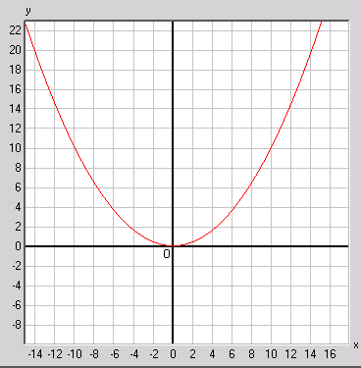

- De grafiek van y = x²

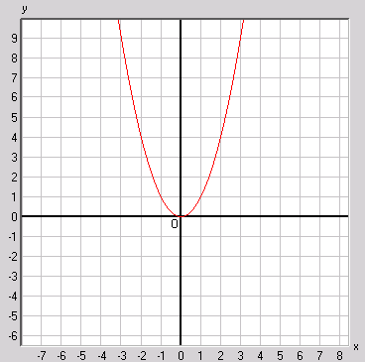
x | −4 |  | −3 |  | −2 |  | −1 |  | 0 |  | 1 |  | 2 |  | 3 |  | 4
y | 16 |  | 9 |  | 4 |  | 1 |  | 0 |  | 1 |  | 4 |  | 9 |  | 16
 |  | −7 |  | −5 |  | −3 |  | −1 |  | 1 |  | 3 |  | 5 |  | 7
 |  |  | 2 |  | 2 |  | 2 |  | 2 |  | 2 |  | 2 |  | 2

c aflezen
d 0,25

1
- Teken de parabool
a
x | 0 |  | 1 |  | 2 |  | 3 |  | 4 |  | 5 |  | 6 |  | 7 |  | 8 |  | 9
y | 8 |  | 3 |  | 0 |  | −1 |  | 0 |  | 3 |  | 8 |  | 15 |  | 24 |  | 35
 |  | −5 |  | −3 |  | −1 |  | −1 |  | 3 |  | 5 |  | 7 |  | 9 |  | 16
 |  |  | 2 |  | 2 |  | 2 |  | 2 |  | 2 |  | 2 |  | 2 |  | 2

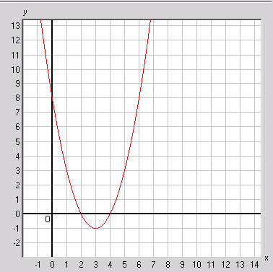

b Top (3, −1)


- Tabellen, grafieken en formules Computerpracticum met algebra pijlen

- Kennismaken met het applet Algebra Pijlen

- Vallen
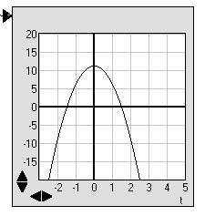
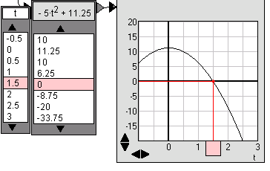
b t = 1,5 seconden
c t = -1,5 seconden
d ongeveer 3,3 seconden
e ongeveer 8 seconden;
f pijlenketting:
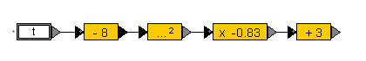
- Functies maken
- top (0,1)
- y = 2x² – 1
- y = x² – 1
- y = 0.25x² – 1
- y = −x² + 4
- y = (x −1)² – 4
- y = 0,25(x − 1)² – 4

- Kwadratische combinaties
a
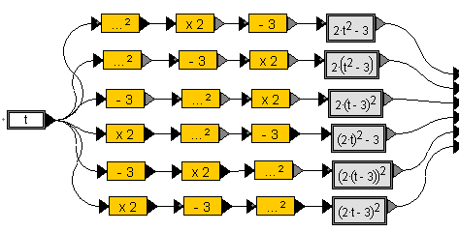

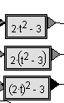
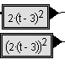
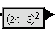
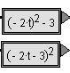
b
c
d
e

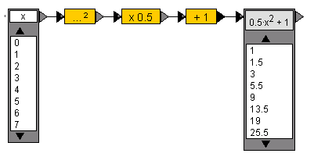
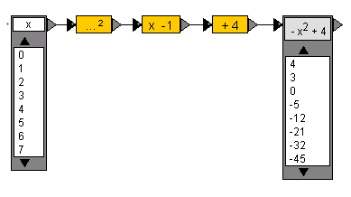
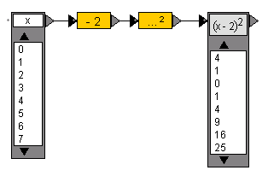
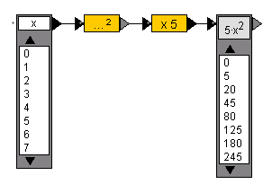
- Zoek de pijlenketting

- Slingers en remsporen

- g(x) = x² + 2
- h(x) = x² − 1
- h(x) = g(x) − 3
- Uitrekken en omklappen
y = −1,5 x² ; y = −0,5 x² ; y = 0,01x²; y = 0,25x²; y = x²
- Slingertijd
- 8 sec.
L | 0 | 0,25 | 1 | 2,25 | 4 | 9
√L | 0 | 0,5 | 1 | 1,5 | 2 | 3
T | 0 | 1 | 2 | 3 | 4 | 6

L

- Als je kleine l in cm deelt door 100 dan krijg je grote L in m, dus L = l/100
Invullen in $T=2×\sqrt{L}$ (L in m) geeft $T=2×\sqrt{\frac{l}{\text{100}}}$ (l in cm).
En dat is weer gelijk aan $T=2×\frac{\sqrt{l}}{\sqrt{\text{100}}}=2×\frac{\sqrt{l}}{\text{10}}=\frac{2}{\text{10}}×\sqrt{l}=0,2×\sqrt{l}$.

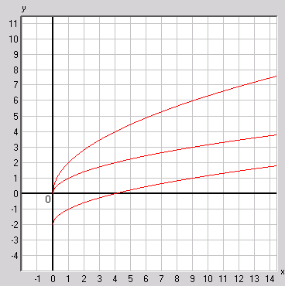
- Wortelfuncties
- Wortel van een negatief getal bestaat niet
- Zie grafiek hiernaast
- g(x) = 2 · f(x)

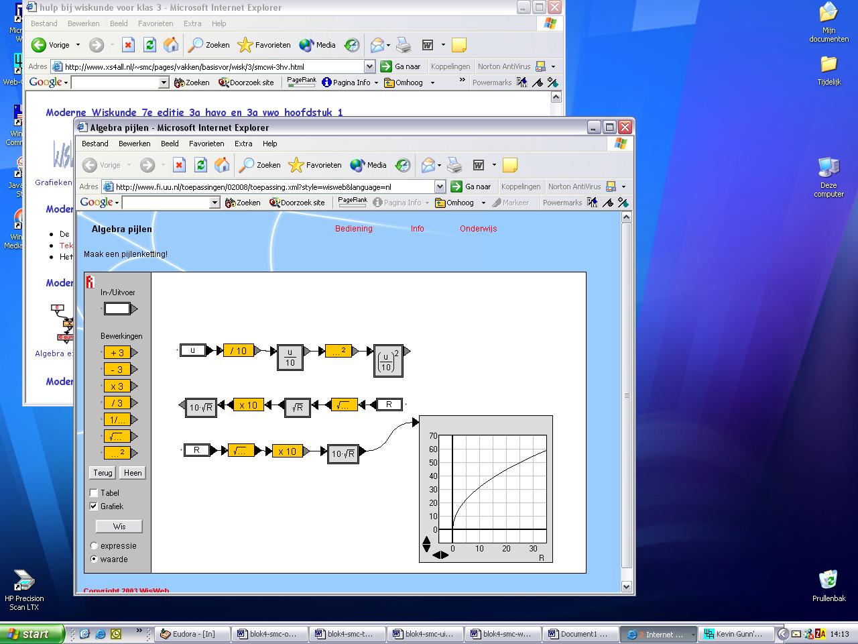
- Remsporen
a, b, c
$u=\text{10}⋅\sqrt{R}$

d
remspoor (m) | 0 | 1 | 2 | 3 | 4 | 5
remweg (m) | 5 | 6 | 7 | 8 | 9 | 10
snelheid (km/u) | 22,4 | 24,5 | 26,5 | 28,3 | 30,0 | 31,6

e $v=\text{10}⋅\sqrt{s+5}$
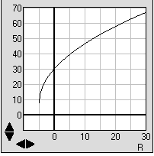
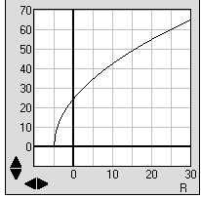
f $w=\text{11}⋅\sqrt{s+5}$

g, h: zie de plaatjes

- Vind de formule

y = √x |  |  | y = 6 + √x |  |  | y = -2 + √x
x | y |  | x | y |  | x | y
0 | 0 |  | 0 | 6 |  | 0 | −2
1 | 1 |  | 1 | 7 |  | 1 | -1
2 | 1,414 |  | 2 | 7,414 |  | 2 | -0,586
3 | 1,732 |  | 3 | 7,732 |  | 3 | -0,268
4 | 2 |  | 4 | 8 |  | 4 | 0
9 | 3 |  | 9 | 9 |  | 9 | 1

- Afstand tot de horizon
- ongeveer 62,4 km
- Nee, als je twee keer zo hoog staat zie je √2 keer zo ver
- Ja, want √4 = 2.
- Rekenen aan functies
- oppervlakte en omtrek

hoogte (cm) | 0 |  | 1 |  | 2 |  | 3 |  | 4 |  | 5 |  | 6 |  | 7 |  | 8 |  | 9 |  | 10 |  | 11
breedte (cm) | 11 |  | 10 |  | 9 |  | 8 |  | 7 |  | 6 |  | 5 |  | 4 |  | 3 |  | 2 |  | 1 |  | 0
oppervlakte (cm²) | 0 |  | 10 |  | 18 |  | 24 |  | 28 |  | 30 |  | 30 |  | 28 |  | 24 |  | 18 |  | 10 |  | 0
verschil |  | 10 |  | 8 |  | 6 |  | 4 |  | 2 |  | 0 |  | -2 |  | -4 |  | -6 |  | -8 |  | -10
2e verschil |  |  | -2 |  | -2 |  | -2 |  | -2 |  | -2 |  | -2 |  | -2 |  | -2 |  | -2 |  | -2
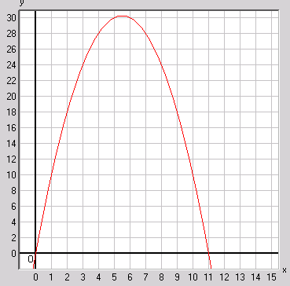
- De oppervlakte is een kwadratische functie van de hoogte en ook van de breedte. Het tweede verschil is constant
- Zie grafiek hiernaast
- Nee, het klopt niet. 30 cm²
- 5,5 cm²
- Simon. De top van de parabool ligt in het midden van de twee snijpunten met de horizontale as.
- Vuurpijl
- t = 0
- t = 25 of t = −25
c Er zijn twee momenten waarop de vuurpijl een hoogte van 5 meter bereikt: als de pijl omhoog gaat en als hij terugvalt.

- ongeveer 8,2 meter
- Nee
- Sporenonderzoek
- 60 km/uur
- Nee
- Boogbrug
- Bij formule A zie je direct dat x = 0 en x = 220 de zelfde hoogte geven, dus bij na 220 meter is de volgende pijler bereikt.
- In B en D kan je direct het hoogste punt aflezen, namelijk 36,4
- De brug is het laagst bij de pijlers waar x = 0. In vullen in A of C geeft direct –12 meter.
- Dan moet je h = 0 oplossen en dat lukt het snelst met D of B (met de bordjesmethode)

- f(x) = 6x² − 6 , f(x) = –6(1 − x²) en f(x) = 6(x + 1) (x −1) zijn gelijkwaardig
- 6(1 + x²) = 6x² + 6

